**LISTA DE EXERCÍCIO EXCEL**

**Exercício 01:**Digite planilha abaixo, realize as funções e crie um gráfico de Barras

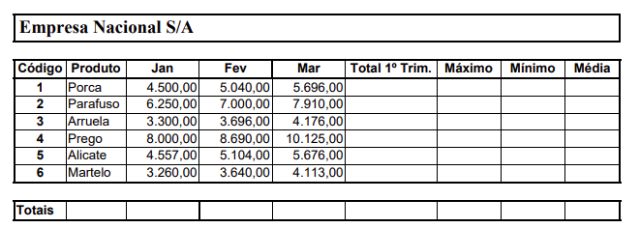

Gráfico de Gráfico de Barra

**Exercício 02:**Elaborar a planilha abaixo, faça os cálculos e utilize Formatação Condicional em Salário Líquido:

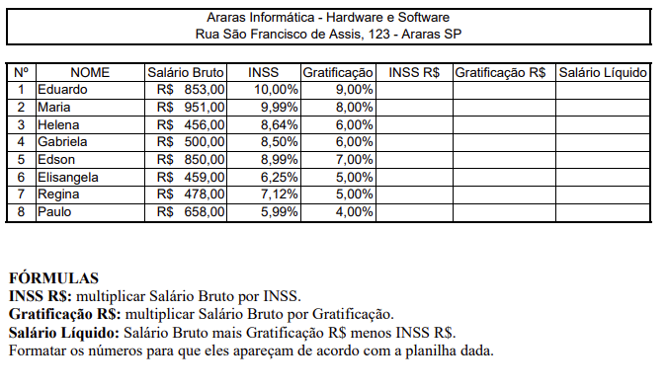

Formatação Condicional

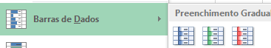

**Exercício 03:**Elaborar a planilha abaixo, faça dois gráficos da coluna de **Aumento** e **Novo Salário**

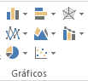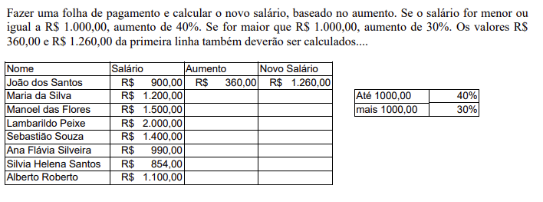

Inserir dois Gráficos